Exercici 5 - Estereotips i restriccions

Objectius
Posar en pràctica els coneixements sobre estereotips i restriccions vers les classes UML dins els diagrames de classes, assolits durant les sessions anteriors.

Desenvolupament
Aquesta activitat es desenvoluparà individualment. Pots fer servir els apunts, consultar internet i col·laborar amb companys de cara a rebre suport puntual però, si us plau, redacta les respostes del teu puny i lletra i conforme la teva forma d’expressar-te.

Entrega
Aquesta activitat s’avalua a classe durant el seu desenvolupament.

Preparació
Lectura detallada de la documentació que acompanya la teoria.

Enunciat
Modelar en UML la informació rellevant que s’exposa en els enunciats següents tot dibuixant el diagrama de classes corresponent, les associacions entre les classes i els rols de les associacions.
Feu les suposicions addicionals que considereu raonables dins el context tenint en compte que els diferents apartats són independents uns dels altres.
Es recomana fer servir el programa Modelio (https://www.modelio.org/downloads/download-modelio.html) per a fer els diagrames, però pots fer servir l’eina que vulguis.

Pregunta 1:
Una fruiteria només treballa 5 tipus diferents de fruita: pomes, préssecs, síndries, plàtans i maduixes. De totes elles ens interessa saber-ne el preu de compra al proveïdor i el preu de venda al públic i també volem calcular-ne el marge de benefici d'acord amb les unitats que indiquem. Fes servir un enumerador per a identificar el tipus de fruita.
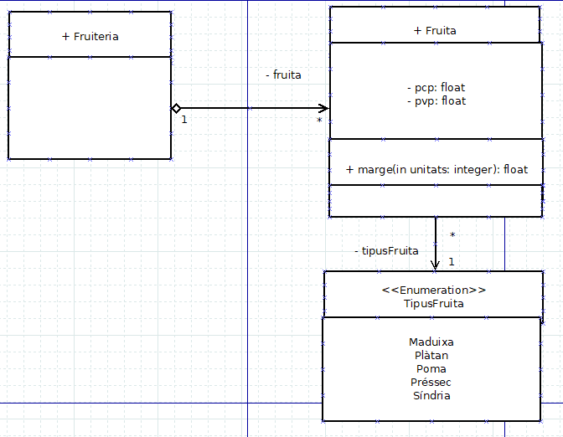

Pregunta 2:
Un institut es compon d'aules, que s'identifiquen per un nom i que tenen una capacitat màxima d'alumnes. Les aules poden tenir, alhora, una quantitat d'ordinadors disponibles que mai pot excedir la capacitat màxima d'alumnes (però si a la inversa). Al seu torn, les aules agrupen alumnes i estan dirigides per un professor (d'alumnes i professors només interessa el nom), però una aula que no té alumnes assignats tampoc en tindrà cap professor.
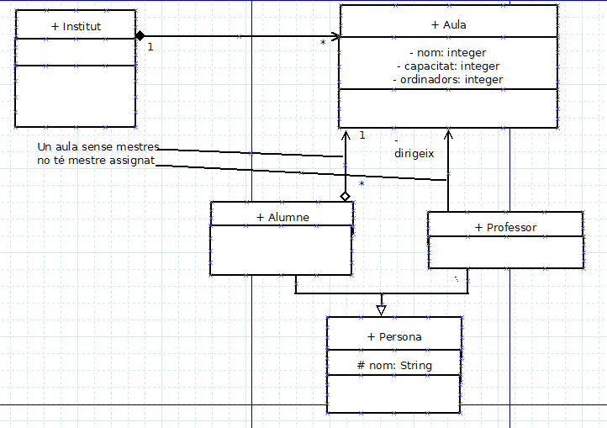

Pregunta 3:
Un videojoc fa servir la classe "Personatge" per a emmagatzemar la informació relativa a les dades del protagonista de l'aventura, però també dels seus enemics. Tots els personatges tenen un nom, un nivell de salut i una posició a la pantalla (en l'eix de coordenades x i y); mentre que els enemics tenen un nivell d'atac.
El personatge només pot perdre vida si l'ha atacat un enemic, mentre que només en pot guanyar vida si pren una poció màgica. Això sí, l'aplicació necessita poder-ne consultar la vida del protagonista en tot moment per mostrar-la per pantalla, però només la classe "Personatge" la pot modificar.
Per últim, inclou el constructor i destructor de la classe "Personatge" tenint en compte que hauràs de fer servir estereotips als atributs i/o mètodes que consideris adients.
